1- La chimie organique

La chimie organique est la chimie des composés du ___________. Certains sont d’origine naturelle, animale ou végétale d’où l’appellation ____________. Les médicaments, matières plastiques, fibres synthétiques, peintures, additifs alimentaires sont des produits de la ________________ obtenus par _______________, c’est à dire par formation d’une molécule à partir de molécules plus simples.

2- Tétravalence de l'atome de carbone

L'atome de carbone _____ possède en tout ___ électrons, dont ___ sur sa couche périphérique qui peut en contenir au maximum ___. Lors de la formation de molécules, l'atome de carbone peut offrir ____ liaisons de _____________ (règle de l'octet). Il est dit ______________.
3- Les hydrocarbures

3-1 Définition
Les hydrocarbures sont des composés organiques ne contenant ____ les éléments ___________ et ____________.

3-2 Les alcanes
Les molécules des alcanes ne comportent que des liaisons covalentes simples.
La formule brute générale des alcanes est :

La terminaison de leur nom est toujours _______, précédé d’un préfixe comme dans le tableau de préfixes donné.

Exemple : le méthane de formule brute CH₄. Sa formule développée est
Nombre d’atomes de carbone | Préfixe | Nom de l’alcane correspondant
1
2
3
4
5
6
7
8
9

3-3 Isomère
Intéressons nous au butane de formule brute (C₄H₁₀). Il peut avoir deux formules semi développées différentes.

Ces composés qui ont même formule brute mais des structures différentes (on parle de squelette carbonée différent) s’appellent des ________________.

3-4 Les alcanes à chaîne carbonée ramifiée
Exemple :
Ils répondent à deux principes pour en déterminer le nom.
- Le nombre d'atomes de la chaîne carbonée la plus longue détermine le nom de l'alcane.
- Il faut que le numéro du premier carbone portant une substitution soit le plus petit possible.

Les chaînes branchées sur la chaîne principale s'appellent des groupes alkyles.
CH₃ ─ : méthyle CH₃ ─ CH₂ : éthyle

3-5 Les alcènes
Les molécules des alcènes comportent au moins deux atomes de carbone reliés par une ___________ liaison de covalence (C=C).
La formule brute générale des alcènes est :

La terminaison de leur nom est ________, précédé du préfixe dépendant du nombre d’atomes de carbone dans la molécule (voir tableau).

Exemple : L’éthène ou éthylène de formule brute (C₂H₄).

La position de la double liaison est mentionnée par un seul indice, celui du ___________ atome de carbone doublement lié rencontré dans le sens de numérotation de la chaîne, de façon à ce que l’indice soit le plus ______ possible.
Exemple :

3-6 Les alcènes à chaîne carbonée ramifiée
Pour nommer un hydrocarbure insaturé ramifié, on choisit comme chaîne principale la plus ________ chaîne contenant la liaison multiple, cette dernière sera affectée de l’indice le plus __________ possible.
Exemple :

Exercices n° 1, 2, 3, 4, 5

4- Réactions chimiques des hydrocarbures

4-1 Les réactions de combustion
Tous les hydrocarbures _________ dans l’air en dégageant de la __________.

4-1-1 Combustion complète
Exemple : Combustion du méthane dans l’air. La réaction s'écrit,

CH₄ + ……O₂ ⎯→ CO₂ + …...H₂O

Le dioxygène est le _____________, le méthane est le _______________.
La combustion complète provoque un dégagement de ___________________ (CO₂) et de _________________ (H₂O). La flamme est de couleur bleu pâle et dégage beaucoup de chaleur. Le __________________ est le gaz responsable de l'effet de ___________.

4-1-2 Combustion incomplète
Lors d'une combustion incomplète, cas où la flamme est jaune éclairante, une soucoupe placée dans la flamme se __________. C'est un dépôt de _________.

CH₄ + O₂ ⎯→ C + ……H₂O

Une combustion incomplète produit de l'eau, du carbone et parfois du monoxyde de carbone.
Exercice n° 6, 7, 8
4-2 Les réactions de substitution
Les alcanes qui sont des hydrocarbures __________ ne donnent que des réactions de __________________.
Exemple : Réaction du méthane avec le dichlore.

En présence de lumière, le méthane réagit avec le dichlore. La couleur verdâtre du mélange disparaît peu à peu, le niveau d’eau monte et des gouttelettes huileuses apparaissent sur les parois de l’éprouvette. C’est du _______________ obtenu par réaction photochimique. Les atomes d’hydrogène H ont été _____________ successivement par des atomes de chlore Cl.
CH₄ + Cl₂ ⎯→ CH₃Cl + HCl ________________

CH₃Cl + Cl₂ ⎯→ CH₂Cl₂ + HCl ________________

CH₂Cl₂ + Cl₂ ⎯→ CHCl₃ + HCl ________________

CH₃Cl₃ + Cl₂ ⎯→ CH₂Cl₄ + HCl ________________

Les atomes de chlore se sont _______________ aux atomes de carbone, d’où le nom de réaction de substitution.

4-3 Les réactions d’addition
Les __________ permettent des réactions d’addition. Des atomes peuvent se fixer sur la double ou triple liaison. D’où l’appellation d’hydrocarbures _________________ des alcènes.

Exemple : Addition du dichlore sur l’éthylène.

Le corps ainsi obtenu est le ___________________.

C’est de cette façon que l’on obtient le _______________________, un détachant très courant, par réaction d’addition sur l’acétylène.

5- Polymérisation et matières plastiques

Les matières plastiques, appelées ______________, sont des matériaux organiques composés de macromolécules (molécules géantes). Elles sont obtenues par une réaction chimique appelée _________________. On distingue la _________________ et la ____________________ qui n'est pas étudiée ici.

La polyaddition est l'addition en chaîne d'un grand nombre de molécules identiques appelées _______________.
Lors de cette réaction, il y a ouverture des doubles liaisons C = C et formation de liaisons simples C⎯C.

Exemple : Le ___________________
Il est obtenu par polymérisation de ____________ CH₂ = CH₂.

La formule du polyéthylène est ⎯(CH2⎯CH2)_{n}⎯
où n s'appelle ___________________________.

De la même façon, on obtient le polychlorure de vinyle par polymérisation du chlorure de vinyle (ou chloroéthylène) CH₂ = CHCl.
On a donc la formule du PVC,

6- Recyclage des matières plastiques

6-1 Généralités
Les matières plastiques ne sont pas solubles dans l'eau et ne se dégradent que très lentement. On peut par exemple procéder à leur incinération. Leur combustion est en effet très _________________, et permet ainsi de récupérer beaucoup d'énergie.
Après un trie minutieux par catégorie, certains sont ______________. C'est le cas des thermoplastiques qui sont fondus puis remoulés pour de nouvelles utilisations.
Il existe un autre procédé, c'est la ____________________ qui consiste à revenir au monomère de départ après réaction chimique.

6-2 Dépolymérisation du polyméthacrylate de méthyle (plexiglass)

Après chauffage du tube, on retrouve dans le second tube à essai le méthacrylate de méthyle, le monomère initial. (C₅H₈O₂)

6-3 Identification des matières plastiques

Les matières plastiques peuvent être identifiées par différents _________, mais également par un _______ qui facilite leur trie.

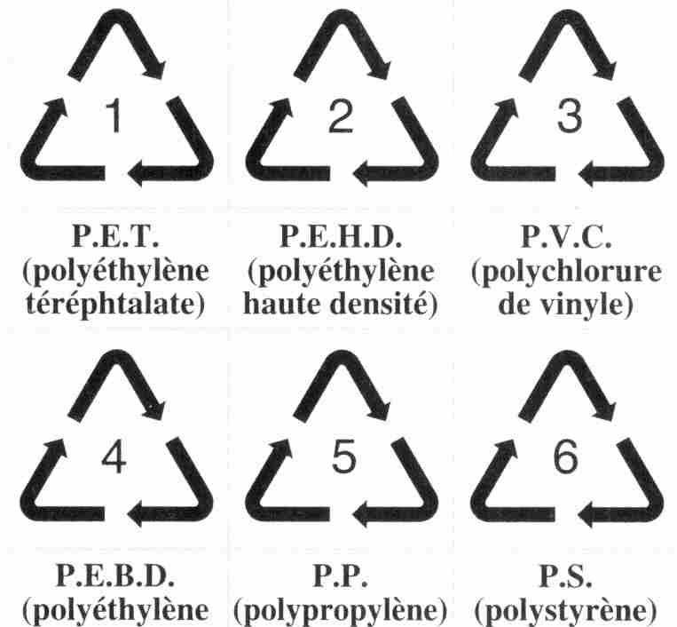

7- Autre composé organique, exemple de l'éthanol.

L'éthanol est un ______ qui provient d’un ________. Un atome d’hydrogène a été remplacé par le groupement ___________, (⎯OH). Le nom de l’alcool est alors obtenu en remplaçant le "e" final de l’alcane par _______.

Ethane CH₃⎯CH₃ ⎯→ ___________ CH₃⎯CH₂⎯OH

L'éthanol est l'alcool obtenue après fermentation alcoolique du jus de fruit. Le glucose subit la réaction C₆H₁₂O₆ ⎯→ 2C₂H₆O + 2CO₂.

Exercices n°9

EXERCICES
CHIMIE ORGANIQUE

1- Hydrocarbures
Parmi les formules brutes suivantes : CH₄, CO₂, C₂H₂, C₂H₆, CaCO₃, C₂H₄, C₃H₆, C₅H₁₂, quelles sont celles qui représentent un alcane, un alcène.

2- Indiquer le nom, la formule brute et la formule semi développée de l’alcane non ramifié possédant 3 atomes de carbone et de l’alcane possédant 4 atomes de carbone.

3- Nomenclature des alcanes et alcènes. Donner la formule brute et le nom des molécules suivantes,

4- Les cinq isomères du pentène C₅H₁₀ ont les formules semi-développées suivantes :

A CH₂ = CH ⎯ CH₂⎯ CH₂⎯ CH₃ B CH₃ ⎯CH = CH ⎯ CH₂⎯ CH₃

C CH₂ = C ⎯ CH₂⎯ CH₃ D CH₂ = CH ⎯ CH⎯ CH₃ E CH₃ ⎯ C = CH⎯ CH₃

CH₃ CH3 CH3

Nommer les cinq isomères du pentène.

5- L'indice d'octane mesure la résistance d'une essence à "l'auto-inflammation". On attribue l'indice 0 à l'heptane.
5-1 A quelle famille d'hydrocarbures appartient l'heptane?
5-2 Ecrire sa formule semi-développée.
On attribue l'indice 100 au 2,2,4-triméthylpentane.
5-3 A quelle famille d'hydrocarbures appartient le 2,2,4-triméthylpentane?
5-4 Sa chaîne carbonée est-elle linéaire ou ramifiée?
5-5 Ecrire sa formule semi-développée.
5-6 De quel hydrocarbure a chaîne linéaire est-il l'isomère de constitution.

6- Ecrire l’équation de combustion du butane dans le dioxygène de l’air sachant que les produits de cette combustion sont le dioxyde de carbone et l’eau. Donner la formule semi-développée d’un isomère du butane, le 2-méthyl-propane.

7- Le gaz de pétrole liquéfié, GPL, est un mélange constitué (en volume) de 50% de propane et 50% d'un autre alcane ramifié dont la masse molaire est M = 58g/mol.
7-1 Ecrire la formule générale d'un alcane à n atomes de carbone.
7-2 Justifier l'expression de la masse molaire de l'alcane en fonction de n, M =14n + 2
7-3 En déduire la formule brute de l'alcane ramifié.
7-4 Ecrire sa formule semi-développée. Quel est son nom?

8- Le cétane C16H34 est le constituant essentiel du gazole. Sa combustion complète dans l'oxygène l'air donne du dioxyde de carbone et de l'eau.
8-1 A quelle famille d'hydrocarbure appartient le cétane?
8-2 Calculer sa masse molaire.
8-3 Ecrire et équilibrer l'équation de combustion du cétane.
8-4 Si on procède à la combustion de 1,13kg de cétane, quelle masse d'eau va-t-on recueillir?

9- Polymérisation de l’éthène
L’éthène ou éthylène a pour formule brute C2H4. La réaction de polymérisation de l’éthylène s’écrit,

9-1 Cette réaction de polymérisation est elle une réaction de polyaddition ? Justifier votre réponse.
9-2 Quel est le nom du polymère obtenu ?
9-3 Le degré de polymérisation est de 5000. Calculer la masse molaire de ce polymère.

